**Історія України. 8 клас**

**Тема уроку:**  Філософські погляди  Г.С.Сковороди

**Мета уроку:**

* ознайомити учнів зі сторінками життєвого і творчого шляху Г.Сковороди, його філософськими поглядами, біблійною основою творчості та вченням про самопізнання і «сродну працю»;
* сформувати вміння коментувати афоризми;
* розвивати уважність, вдумливість логічне мислення, розширювати кругозір;
* виховувати пошану до народної та християнської моралі.

**Очікувані результати:** після цьо­го уроку учні зможуть:

* розповідати про основні етапи життя та творчості Григорія Сковороди;
* давати власну оцінку його діяльності як відомого ді­яча української історії та культурі;
* за­мислюватися над сенсом життя люди­ни;
* висловлю­вати власні судження про те, чи легко бути людиною.

**Тип уроку:** засвоєння нових знань

**Міжпредметні зв’язки:** Українська література. Українська мова. **Обладнання:** портрет Г. Сковороди, його твори, філософські вислови (роздавальний матеріал), мультимедійні засоби наочності, фільм «Григорій Сковорода. Народжені в Україні».

**Епіграфи**:  ***Сковорода – духовний меч своєї доби.***

***Світ ловив мене, та не спіймав***.

**Хід уроку**  
**І. Мотиваційний етап**  
**Учитель.**   
 Хочу запропонувати вам подумати: хто така Людина?

Для чого вона прийшла у цей світ?  
 *Вправа «Асоціативний кущ*»

Давайте дамо відповіді на запропоновані мною питання. Людина – це щастя, добро, любов, турбота, розумна істота, мрія, діти, робота, стрес, зло, батьківщина, дружба, радість, життя, взаємопідтримка, краса, війна, підлість, заздрість, неповторність, велич, мораль, аморальність, зрада… *(позитивні якості надруковані на жовтому папері, а негативні – на синьому, поняття «Людина» - на зеленому)*. Питання: якщо змішати синю й жовту фарби, який колір вийде? Отак і в людині: намішано багато, а пізнати пробують розумні люди, та не завжди вдається.  
 А від чого залежить баланс? (від уміння людини аналізувати свої вчинки і вчинки оточуючих, засвоювати досвід предків, дотримуватися моральних норм…)  
 А звідки люди знають моральні норми? (із поведінки рідних і близьких, із шкільного навчання й виховання, із робіт філософів, які задумувалися над влаштуванням суспільства…)  
**ІІ. Цілевизначення та планування**  
 Не випадково наше заняття я розпочала із ключових визначень філософії: що є людина? Що є щастя? Багато мудрих людей, представників різних народів, в усі часи намагалися осмислити свій прихід у цей світ, хто вони є і пізнати щастя.  
 Сьогодні наш гість – саме така людина, просвітитель-гуманіст, геній філософської науки світового рівня, літератор і музикант від Бога Григорій Савич Сковорода.  
 Разом з учнями формуємо мету: дослідити, як жив Г. Сковорода, як він розумів поняття «Людина» і «Щастя», пороздумувати над сенсом людського життя, намагатися осмилити своє місце в житті.  
**ІІІ. Сприйняття та засвоєння навчального матеріалу**  
 Перегляд фільму «Григорій Сковорода. Народжені в Україні». У цьому фільмі тезисно розкриваються основні висновки мандрівного філософа, вченого, педагога. Який смисл цих постулатів?  
 Давайте поговоримо про його життя, яке варте нашої з вами уваги.  
*Учні отримали випереджаюче завдання: опрацювати біографію філософа (за планом), користуючись додатковою літературою.*  
 Слухаючи виступи учнів, самостійно заповнюємо таблицю (*на екран виводиться таблиця, паперовий варіант віддрукований і розданий учн*ям)

|  |  |  |  |  |  |
| --- | --- | --- | --- | --- | --- |
| ***Григорій Сковорода як особистість*** | | | | | |
| ***Походження*** | ***Сфера діяльності*** | ***Улюблені заняття, природні обдарування*** | ***Освіта*** | ***Улюблені митці*** | ***Визначальні риси характеру*** |
|  |  |  |  |  |  |

**План**  
 ***1. Дитинство філософа***

З грудня 1722 року в селі Чорнухи, що на Полтавщині у сім'ї малоземельного козака Сави Сковороди народився хлопчик, яко­му судилося стати нашою національною гордіс­тю, велетом думки і слова, однією з найвизначніших постатей в істо­рії Україні. Ім'я його — Григорій Сковорода. Із дитинства Григорій дивував батьків та сусідів винятковими здібностями: мав чудовий голос, знав безліч народних пісень,- лег­ко опановував книги, письмо до­бре знав. Усе це разом відкривало йому дорогу до підготовчого класу Київської академії.  
 ***2. Освіта***

Заснований ви­датним культурним діячем Пет­ром Могилою, навчальний заклад по праву вважали авторитетним освітнім центром. Навчатися тут прагнули пошукачі не тіль­ки з різних куточків України, а й із Петербурга, Москви, Білорусії, Греції, Румунії, Болгарії. Не­абиякі здібності юнака відразу помітили викла­дачі й очільники академії. Його наставниками були просвітники Григорій, Кониський і Феофан Прокопович. В Академії Григорій Сковорода на­вчатиметься з перервами протягом 10 років.

***3. Діяльність***

За царським указом 1742 року «Про набір співаків у двірську капелу» Григорій потрапляє до придворної капели імператриці Єли­завети Петрівни. Та його не приваблює таке жит­тя, бо не про царські привілеї мріяв юнак. Вів прагнув у звуках флейти висловити свою любов до України. Тому Григорій повертається до стін академії. Там він вивчає піїтику та риторику. Сприймаючи надбання мислителів-попередників, він йде далі, вивчає філософію доби Просвітни­цтва, мріє про справедливе суспільство, засноване на принципах рівності та гуманізму.

Тернистим, проте дуже плідним був життєвий шлях Григорія Сковороди. Але найбільш визнач­ними у його житті були, мабуть, останні 25 років, коли він, припинивши викладання в Харківсько­му колегіумі, стає мандрівним учителем і заживає слави справжнього народного любомудра. Сіра селянська свита, через плече — торбина з кілько­ма улюбленими книжками— так він пішки ман­дрував селами Курщини, Орловщини, Воронежчини, Харківщини.

***4. Життєві переконання***

За цей час він створив збірку «Байки Харківські», основні філософські твори «Наркіс. Розмова про те: взнай себе», «Розмова п'яти подо­рожніх про справжнє щастя в житті», «Розмова, що зветься Алфавіт, або Буквар світу» та інші.

Сковорода писав «народним діалектом» або латиною (нею він писав філософські трактати). У філософських творах він ставить питання про закономірність розвитку природи і людини, пізна­ваність світу і його закономірностей, необхідність служіння цауки народові, вирішальну роль праці в житті суспільства, залежність благополучності й добробуту суспільства від вибору кожним його членом роду трудової діяльності відповідно з при­родними нахилами тощо. Разом з тим він піддає суворій критиці дармоїдство, паразитизм, потяг до непомірного збагачення; християнські догми тлумачить з погляду своїх філософських переко­нань.

**Учитель.** Що вивчає філософія? Філософія як наука шукає шляхи, як пізнати світ і людське буття, намагається встановити взаємозв'язок усіх речей, усього, що існує, щоб дати загальний погляд на світ.

Скажіть, будь ласка, діти, хто з вас хоче бути щасливим? (Учні підіймають руки.) Майже всі! А хто з вас хоч раз замислювався, що таке щастя, як стати щасливим? Чи може щастя бути єдиним для всіх? (*Діти відповідають на питання у формі інтерактивної гри «Мікрофон».)*

Словник так розтлумачує поняття «щастя»:

*Щастя* — *це відчуття цілковитого задоволення життям, відчуття безмежної радості, якого може зазнати будь-хто.*

**Щастіе, где ти живеш?**

**Горлицы, скажите!**

**В поле ли овцы пасешь?**

**Голуби, навістите!**

**О щастіє, наш ясний світ,**

**О щастіє, наш красний цвет!**

**Тьі мати и дом, появися, покажися!**

Так писав Г. С. Сковорода у 21-й пісні «Саду бо­жественних пісень». Скільки існує світ, стільки людство й шукає щастя. У кожного воно своє. «Сенс премудрості полягає в тому, щоб урозуміти, в чому полягає щастя», — говорить Г. Сковорода у «Розмові п'яти подорожніх про справжнє щастя в житті». Один зі співрозмовників хоче здобути чин чи славу, бути розумним, вченим, багатим; інший вважає, що кращим є те, що ти всім за­доволений. Але чи можна, маючи все, бути щас­ливим?

Сковорода підводить нас до думки, що це не так. То в чому ж секрет щастя?

«У спокої думок, у радуванні серця, оживлен­ні душі... Ось надра щастя», — стверджує філо­соф. Значну роль у здобутті людиною щастя він надає праці. Робота для людини — душевне задо­волення, вона приносить суспільству матеріальні блага. Дуже цікаво це змальовано у байках «Зозу­ля та Дрізд», «Бджола та Шершень», «Байки про котів». Сковорода говорить: «Дехто, потоптавши природу, вибирає для себе ремесло наймодніше і найприбутковіше, але цим вони лише ошукують себе... Багатством живиться лише тіло, а душу звеселяє споріднена праця».

Перед нами уже зараз стоять питання: ким бути, який шлях обрати в житті, як правильно визна­чити майбутню професію, щоб потім не шкоду­вати все життя? І відповідь можна знайти саме у творах Григорія Сковороди, який говорив, що людина повинна перш за все пізнати саму себе. Тільки тоді вона спроможна зробити правильний вибір в житті і отримати шанс на щастя. Він гово­рив: «Серце — усьому голова». Так само, як свою матір можна знайти вдома, так і щастя людина знаходить усередині себе. І ми, дослуховуючись до голосів наших сердець, отримаємо відповіді на всі наші питання.

Звичайно, щастя в роботі люди­на пізнає тоді, коли обрала вона ЇЇ за своєю мрією, прагненням, а не заради виживання. Також Григорій Сковорода доводив, що людина не може бути щасливою, якщо діє всупереч своєї природі. Але є одна спільна умова щасливого життя — до­брозичливе ставлення людей одне до одного, вза­єморозуміння, взаємоповага, людська гідність.

**Не говори про доброту,**

**Коли ти нею сам не сяєш,**

**Коли у радощах вітаєш,**

**Забувши про чужу біду.**

**Бо доброта — не тільки те,**

**Що обнімає тепло слово.**

**В цім почутті є основне,**

**Яке з глибин душі росте.**

**Коли її не маєш ти,**

**То раниш людяне в людині.**

**Немає вищої святині,**

**Ніж чисте слово доброти.**

«Ні про що не турбуватися — зна­чить не жити, а бути мертвим, адже турбота — стан душі, а життя — це рух», — пише Григорій Сковорода. І справді, скільки людей у своєму житті хоча б раз потерпали через чиюсь байдужість. Навіть у різ­номанітних державних кодексах пишуть: «зло­чинна бездіяльність». Отже, бездіяльність також буває злочинною! На жаль, не всі це розуміють. Часто прикро буває бачити, як хтось замість рішу­чих дій говорить: «Моя хата скраю». Байдужість знищує наше суспільство, бо не дає йому духовно розвиватися.

Визначаючи для себе щастя, варто спочатку розібратися в собі.

Ми маємо жити для набуття духовних цінностей. Ніколи За жодних обставин не втрачати совість, людяність.

«Не все отрута, що неприємне на смак» — цей афоризм Сковороди вчить нас не шукати тільки задоволень, а розуміти, що корис­не не завжди приємне. Існують, звісно, і духовні піки: робота над собою, над власними вадами. Бо це сприяє вдосконаленню, духовному зміцненню та «одужанню» від власних вад та комплексів.

**О дражайше жизни время,**

**Коль тебя мн не щадим!**

**Коль так, как излишне бремя,**

**Всюду мещем, не глядим!**

**Будто прожитий час возвратится назад,**

**Будто реки до своих повернутся ключей,**

**Будто в наших руках лет до прибавки взять,**

**Будто наш з безчисленних составленный век дней.**

**Для чего ж ми жить желаєм,**

**Лет на свете восемсот, Ежели мы их теряем**

**На всякий безделец род?**

**Лутче час честно жить, неж скверно целый день,**

**Лутче один день свят от безбожного года,**

**Лутче один год чист, неж десяток скверней,**

**Лутче в пользе десять лет, неж весь век без плода.**

**Брось, любезный друг, безделья,**

**Пресечитоликий вред,**

**Сей момент пршмись до дела:**

**Вот, вот, время уплывет!**

«З усіх утрат втрата часу — найтяжча». Цей вислів особливий. Ніхто з наших сучасників не знає, якою людиною був Григорій Сковорода, але ми можемо відтворити його образ із творчості мислителя. Цей афоризм характеризує автора як людину, що ні на мить не припиняє вчитися, розвиватися та вдо­сконалюватися. А чи не це є запорукою щастя?

Один з найважливіших афоризм Григорія Савовича: «Уподібнюй­ся до пальми: чим міцніше стискає скеля, тим швидше й прекрасніше здіймається вона догори». Як нам його розуміти? Людина не повинна здава­тися у труднощах; треба сміливо йти вперед, не­зважаючи на обставини та власну невпевненість. Тоді можна досягнути усього того, чого прагнеш в житті.  
 ***5. «Сродна праця»***

Григорій Сково­рода доводив, що людина не може бути щасли­вою, якщо діє всупереч своїй природі. Головною думкою філософського вчення Сковороди є ідея «сродної праці». Спостерігаючи події у суспіль­стві та побуті, видатний мислитель винайшов причину проблем, що його оточували. Він бачив талановитих селян, що могли б стати видатними художниками, письменниками або музикантами, але були приречені працювати фізично. До того ж найчастіше вони працювали не на свою роди­ну, а на панському полі. Бачив філософ бездарних чиновників, що обіймали високі державні посади, керували цілими містами, не маючи до того ані здібностей, ані освіти, ані бажання давати людям користь. їх рушієм була хіба що жадоба грошей та влади.

Взагалі, ідея «сродної праці» Сковороди дуже проста, вона полягає в тому, що людина у житті має займатися тим, до чого вона має хист і здіб­ності, до чого відчуває прагнення та натхнення.

Теорія Сковороди спиралася на людей за здіб­ностями до певної професії, а не за походженням, отже, прямувала до розкріпачення людей і мала народно-визвольне значення.

Свої ідеї Сковорода відобразив у байках. Байки «Бджола та Шершень», «Жаби», «Жайворонки» відображують саме ідею «сродної праці». Байки яскраво та зрозуміло пояснюють та ілюструють ідеї філософа.

***6. Смерть і безсмертя***

Не потрібні були Сковоро­ді слава й почесті, високі посади і багатства. Він вважав життя за совістю, а головне в житті — за­лишатися самим собою, бути вільним і незалеж­ним. Великий філософ обрав шлях втечі від світу зла і свободи духу, відмовившись від великого ба­гатства — «лакомства нещасного». На могилі він велів викарбувати: «Світ ловив мене, та не спій­мав». -

Хоч Сковорода не претендував на те, щоб бути професіональним вченим, але своєю освітньою ді­яльністю, своїми прогресивними поглядами тору­вав в Україні шлях справжній, передовій науці...

Багато часу минуло а тих пір, як ця мудра лю­дина ходила по землі, проте цікавість до вчення Сковороди зростає. Філософію Сковороди аналізу­ють, досліджують і нині.

**ІV. Узагальнення і систематизація знань**

*Вправа «Мікрофон»:* Чому ідеї Г.С.Сковороди не втратили свого значення і в наш час?

Можливі варіанти:

Основа вчення Г.С.Сковороди – ідеали гуманізму і просвітительства:

* віра у всемогутність людського розуму;
* віра у неминучість торжества правди і справедливості;
* можливість досягти щастя тільки тоді, коли людина піднімається вище матеріальних інтересів;
* заклик до морального вдосконалення і само пізнання своєї духовної сутності;
* праця повинна відповідати природним здібностям людини, її покликанню;
* мета – розкрити здібності людини, зробити її щасливою, а суспільство – вільним і квітучим;
* ідеї філософа спрямовані проти споживацького підходу до життя і праці;
* актуальними є його заклики до миру і братства між народами;
* захист інтересів і прав людини – працівника;
* звеличування праці як основи щастя кожного;
* заклик не бути байдужим до долі Батьківщини;
* повага до мови свого народу.

*Творче завдання. Гронування «Мандрівний філософ Сковорода»*

[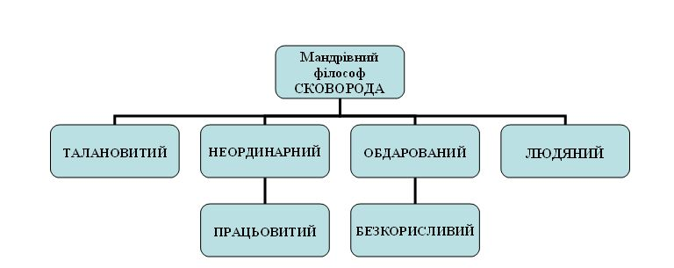](http://edufuture.biz/index.php?title=%D0%A4%D0%B0%D0%B9%D0%BB:16-11-2.jpg)

*Складання сенкана.*

Сковорода.  
Талановитий, неординарний.  
Мандрує, філософствує, повчає.  
Його життя – приклад для наслідування.  
Талант.  
**V. Підсумки уроку. Оцінювання та самооцінювання знань.**

1. Коментар епіграфа (на вибір учня)  
2. Створення міні-проекту «Коли б зустрітись із Сковородою» (3- 4 речення)

**VІ. Домашнє завдання:**

1.Вивчити афоризми Г.С.Сковороди напамять (3 на вибір) і вміти пояснити їх сутність.

За бажанням. 2. Який фрагмент життя Г.С.Сковороди заслуговує бути екранізованим? Чому?

**Література**

1. Авраменко О.М., Дмитренко Г.К. Українська література: Підручник для 9 кл. загальноосвіт. навч.закл. – К.: Грамота, 2009. –  304 с.

2. Климович О.Ю.У чому сенс життя.//Історія та правознавство. – 2011. – №30.  
3. Степанишин Б. Давня українська література в школі. – К.:Либідь, 2000.– 502 с.

***Д******идактичні матеріали до уроку***

***Додаток 1***щастя добро любов турбота розум  
мрія діти робота мораль патріотизм  
радість життя велич краса дружба співчуття свобода зло зрада бездуховність

підлість заздрість війна егоїзм зажерливість сварки продажність стрес аморальність самопожертва  
злочини корупція людяність благодійність працелюбність

***Додаток 2***

**Афоризми Григорія Сковороди**

***Що вподобав, на те й перетворився.***

***Що може бути шкідливіше за людину, котра воло­діє знанням найскладніших наук, але не має добро­го серця?***

***Хто соромиться визнати недоліки свої, той із часом безсоромно виправдовуватиме своє невігластво, яке є найбільшою вадою.***

***Хто швидко приліплюється до нової "думки, той швидко від неї і відпадає.***

***Хто добре запалився, той добре почав, а добре по­чати— це наполовину завершити.***

***Посудина для води, а не вода для посудини. Через те й душа моя, думки та серце мої кращі за моє тіло.***

***Світло бачиться тоді, коли світло в очах е.***

***Визначай смак не за шкаралупою, а за ядром.***

***3 видимого пізнавай невидиме.***

***У собі самому шукай справжніх благ.***

***Копай всередині себе криницю для тієї води, яка зросить і твою оселю, і сусідську.***

***Тоді лише пізнається цінність часу, коли він утра­чений.***

***Як нерозумно випрошувати те, чого можеш сам до­сягти.***

***Без ядра горіх ніщо, так само, як і людина без серця.***

***Коли зерно добре, добрими насолоджуєшся плодами.***

***Не тіло, а душа є людиною.***

***Кожен є той, чиє серце в нім: вовче серце — справдешній вовк, хоч обличчя людське; серце бо­брове — бобер, хоч вигляд вовчий; серце вепрове — вепр, хоч подоба бобра.***

***Хіба може говорити про біле той, котрому невідоме, що таке чорне?***

***І ніхто не може вбити в собі зло, коли не втямить спершу, що таке зло, а що добро.***

***Чи не дивина, що один у багатстві бідний, а інший у бідності багатий?***

***Не розум від книг, а книги від розуму створилися.***

***Яка користь бачити, не маючи смаку!***

***Без бажання все важке, навіть найлегше.***

***Зрозумій одне тільки яблучне зерно, і досить тобі. Коли в нім сховалося дерево з коренем, гілками, листям та плодами, то можна в ньому віднайти не­зчисленні мільйони садів, осмілюся сказати, і не­ зчисленні світи.***

***Годі побудувати словом, коли те саме руйнувати ділом.***

***Роби те, до чого народжений, будь справедливий і миролюбний громадянин, і досить із тебе.***

***Життя наше — це подорож, а дружня бесіда — це візок, що полегшує мандрівникові дорогу.***

***Насіння лихих справ — лихі думки.***

***Хіба коли-небудь була дружба поміж скупими?***

***Світло премудрості тоді входить у душу, коли чоло, вік два єства пізнає: тлінне та вічне.***

***Частки розбитого дзеркала всі однаково лице від­бивають.***

***Не буде тверезий той, хто перевантажує себе їжею, хоча б він і не пив вина.***

***Як хто посіє в юності, так пожне у старості.***

***Найкраща помилка та, якої допускаються в на­вчанні.***

***Плаває нещасливо той, хто не вміє досягти гавані.***

***Не той дурний, хто не знає... але той, хто знати не хоче.***

***Що швидко запалюється, те раптово гасне.***

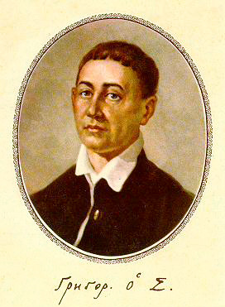

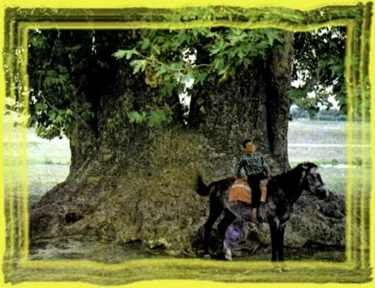

«Сад божественних пісень». У чинари.

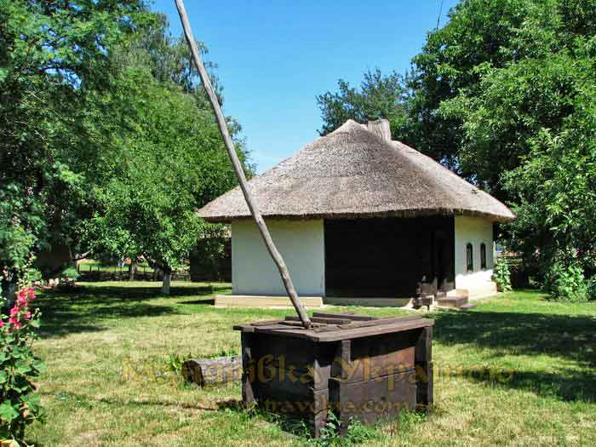

Чорнухи відомі тим, що тут в сім'ї селянина козака народився видатний український філософ та поет Григорій Сковорода (1722-1794 рр.)

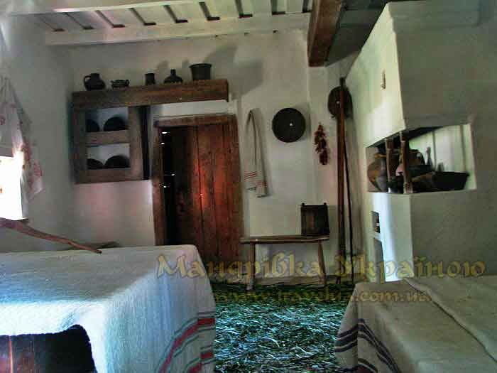

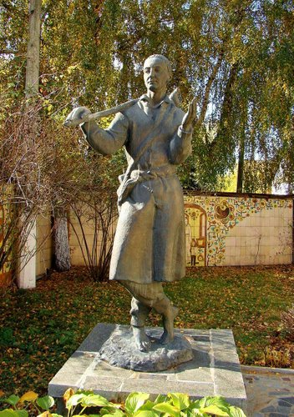 Григорий Сковорода

м.Переяславль - Хмельницький